دستیاران سال 5
دکتر امین سلیمانی | 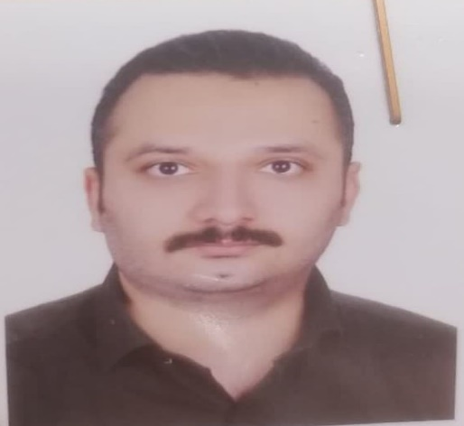
دکتر رضا کریم آبادی | 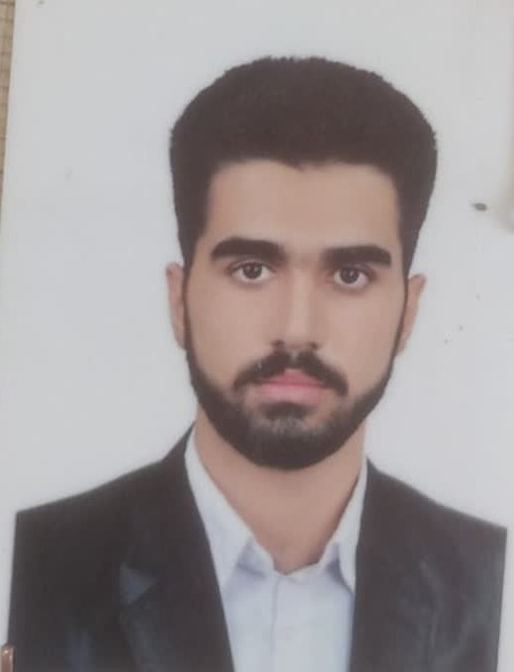
دکتر ساسان جوانمردی | 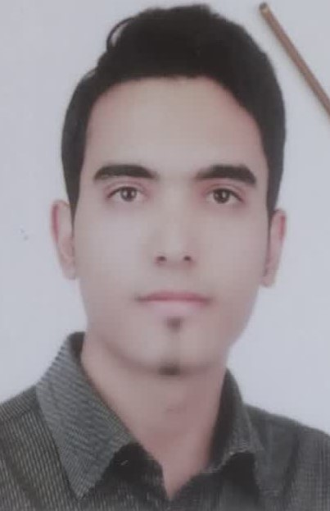
دکتر علی حجتی | 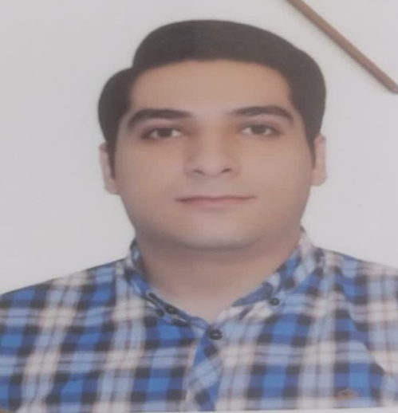

دستیاران سال 4
دکتر مهدی سرسنگی | 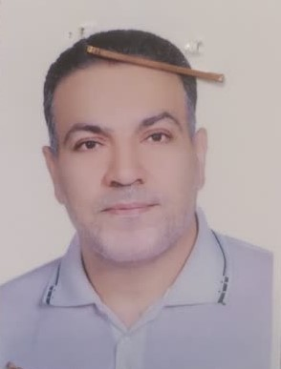
دکتر علی بامری | 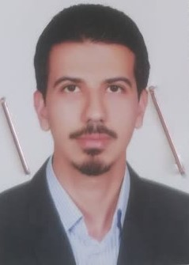
دکتر مریم لطفی | 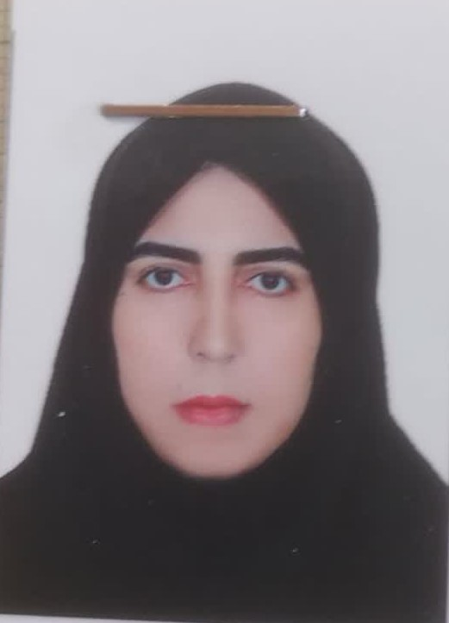
دکتر فاطمه حقانی | 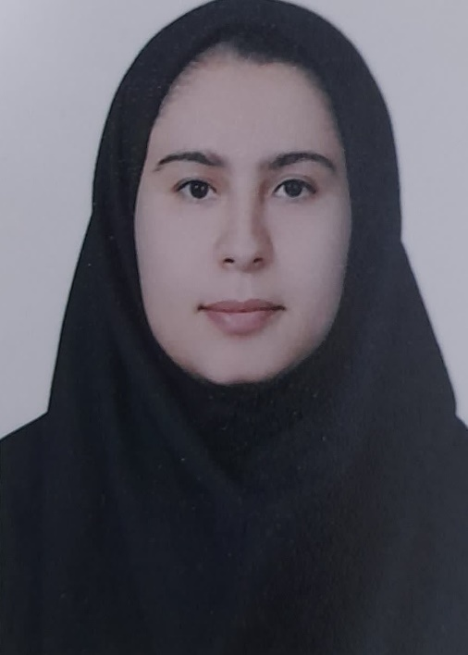

دستیاران سال3
دکتر مهسا ابولی | 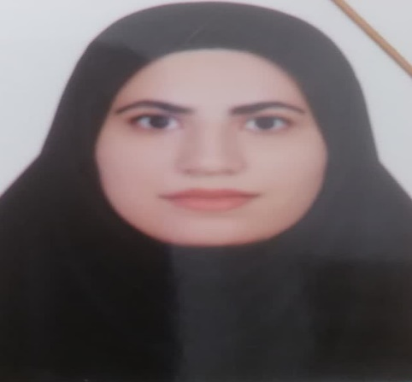
دکتر فاطمه نژاد کورکی | 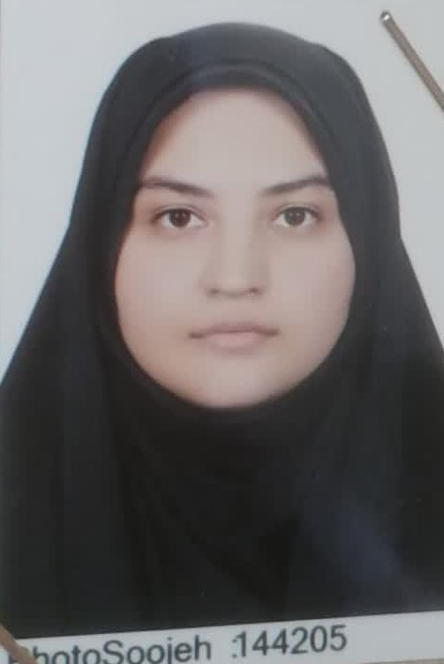
دکتر محمد علی عبدالکریمی | 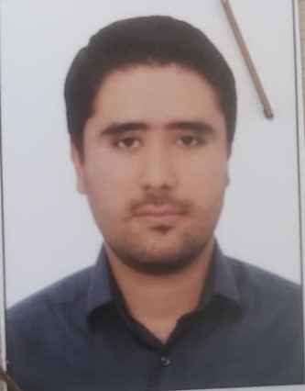
دکتر محمد حسن شریعت زاده | 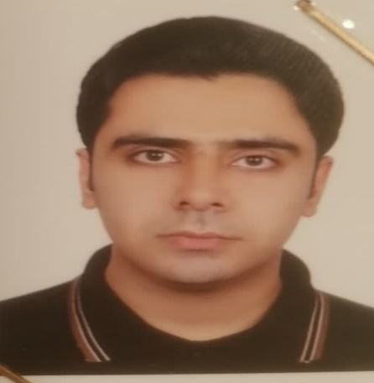

دستیار سال 2
دکتر علی زرگوش نسب | 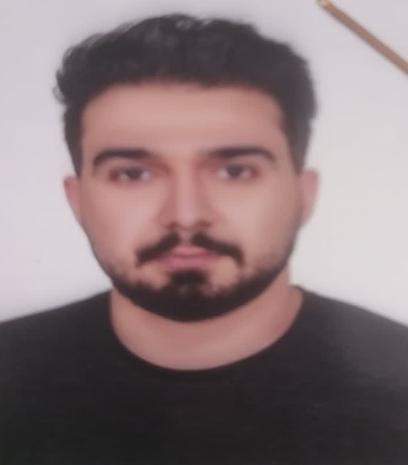

دستیاران سال1
دکتر آرمان سرحدی | 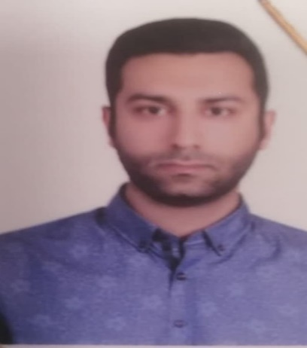
دکتر محمد صادق عرب بنی اسد | 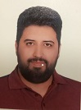
محمد رضا سالاری ساردوئی | 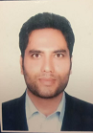
دکتر علی پیش آهنگ | 